Экспозиция «Динозавры в Крыму» привлекла порядка 2,5 тысяч посетителей
20.07.2017

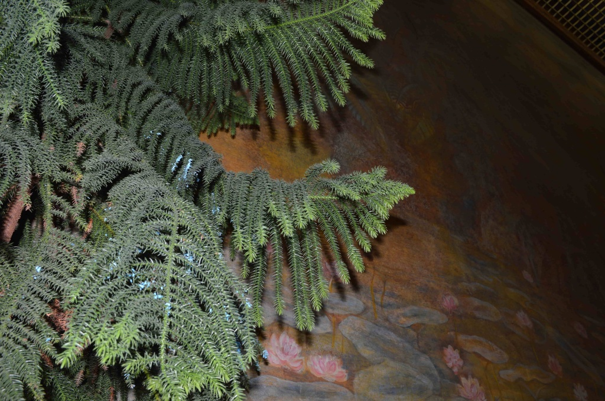

За двадцать дней, которые прошли с момента торжественного открытия экспозиции «Динозавры в Крыму», эту выставку уже увидело примерно 2,5 тысячи посетителей.
Данный выставочный проект является трудом совместной работы московских и ялтинских ученых из Палеонтологического института им. А.А.Борисяка и Никитского ботанического сада.
В рамках мероприятия уже прошли интересные познавательные программы для детей.

Адрес страницы: http://yasenevo.mos.ru/presscenter/news/detail/6512748.html
Управа района Ясенево города Москвы

